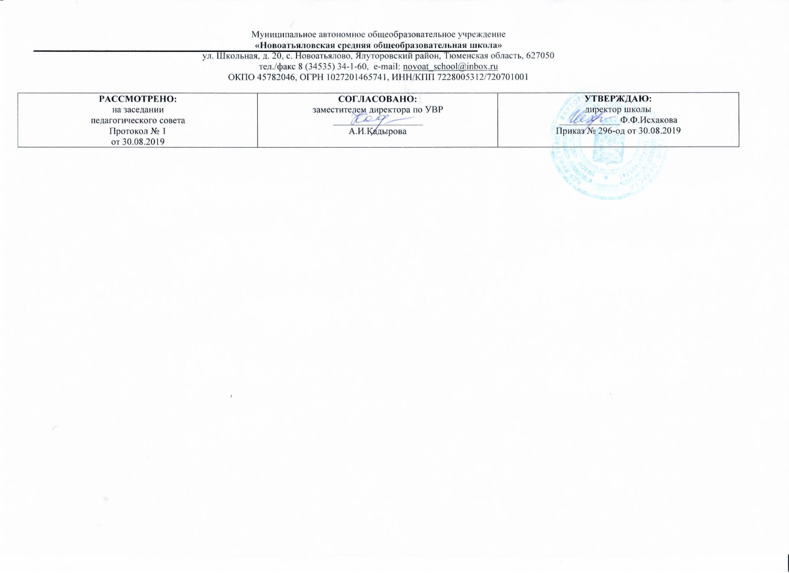 **Рабочая программа**

по учебному предмету

«Родной язык (татарский язык) «

10 класс

(среднее образование)

Составитель РП

ИсмагиловаА,Н., учитель татарского языка и татарской литературы,

высшая квалификационная категория

2019

**Планируемые результаты освоения программы**

**Требования к уровню подготовки выпускников**

**В соответствии с требованиями, обозначенными в Государственном стандарте,**

в результате изучения татарского языка ученик должен:

**знать:**

- основные правила орфоэпии и орфографии татарского языка;

- грамматический материал по пройденным темам;

-лексику, относящуюся к основному словарному фонду и юридическую терминологию;

- современный татарский язык делового общения;

- правила оформления документов на татарском языке;

**уметь** - строить свою речь в соответствии с языковыми, коммуникативными и этическими нормами татарского языка;

-понимать диалогическую и монологическую речь на татарском языке в сфере профессиональной деятельности;

- оформлять и использовать необходимые нормативно-правовые документы на татарском языке;

**иметь представление**

- об основных способах словообразования татарского языка;

- о стилях современного татарского литературного языка и дифференциации лексики по сферам применения.

**Содержание программы учебного предмета «Татарский язык»**

**Вводный урок.**

I. Повторение. Фонетика. Морфология

II.   Место татарского языка в тюркской языковой группе.

III.  Диалект татарского языка.

IV. Звук и буква. Транскрипция

V. Графика и орфография. Офоэпия

VI.      Лексика

VII. Древние тюркские языки

VIII. Рецензия.

IX. Текст

**Тематическое планирование**

|  |  |  |
| --- | --- | --- |
| **№** | **Темы** | **Количество часов** |
| 1 | Повторение. Фонетика. Морфология | 3 |
| **2** | Место татарского языка в тюркской языковой группе | 1 |
| **3** | Диалект татарского языка. | 5 |
| 4 | Звук и буква. Транскрипция |  |
| 5 | Графика и орфография. Офоэпия | 1 |
| 6 | Лексика | 3 |
| 6 | Древние тюркские языки | 13 |
| 7 | Рецензия | 2 |
| 8 | Текст | 6 |
|  | **Всего** | **34** |